Зеленский подписал закон, ликвидирующий русскоязычные школы
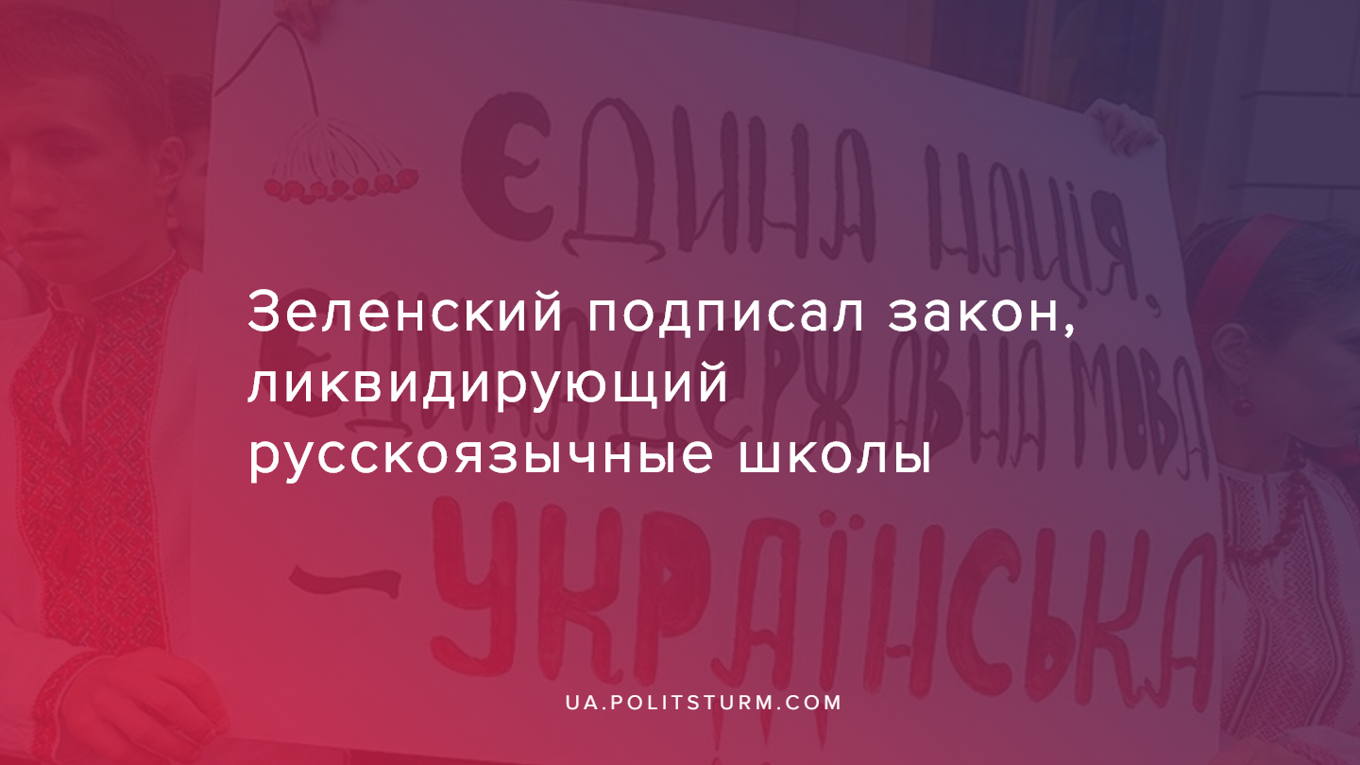

Оригинальная статья
2020-03-18
2 мин. на чтение

13 марта, президент Владимир Зеленский подписал дискриминационный для русскоязычных граждан Украины закон о среднем образовании. Так, уже в сентябре 2021 года почти 700 тысяч школьников оказываются в заведомо дискриминационном положении — они лишатся возможности получать образование на родном для них русском языке.
«Спасибо президенту за поддержку закона — теперь мы имеем возможность воплощать в школьном образовании запланированные изменения. Этот закон призван развивать новую украинскую школу и предоставлять новые возможности для наших учеников и их родителей, учителей, образовательных управленцев», — заявила замглавы МОН Любомира Мандзий.
Документ предусматривает право свободного выбора языка учебного процесса частными учебными заведениями и предлагает интересную модель для национальных меньшинств, язык которых относится к одному с украинским языковой семье, а также проживающих преимущественно в среде собственного языка (русский язык). А именно: с 5-го класса не менее 80% учебного времени преподавание будет осуществляться на государственном языке. Программы обучения на русском отменяются.
В то время, как крымским татарам будет предоставлено право обучения на родном языке с 1-го по 11-й класс наряду с изучением украинского языка. А для нацменьшинств, язык которых относится к языка государств-членов ЕС предполагается обучение на родном языке в начальной школе наряду с изучением государственного; начиная с 5-го класса не менее 20% годового объема учебного времени преподавания будет осуществляться на украинском языке с постепенным увеличением объема до 40% в 9-м классе; со старшей школы не менее 60% годового объема учебного времени в этих заведениях преподавание будет осуществляться на государственном языке.
То есть, наиболее численная национальная группа будет иметь наименьшие права в изучении своих языков в школах. Ведь на русском языке в текущем году обучаются 281 тысяч детей (почти 7%). А вот на венгерском — 17 тысяч, на румынском — чуть более 16 тысяч, молдавском — 2,5 тысячи, польском — 1700 детей, английском — 243 ребенка, словацком — 147, болгарском — 58, и крымско-татарском — всего 53 ребенка по стране.
Пользуясь языковым вопросом капиталисты вновь раскалывает трудящихся Украины. Как показал опрос Киевского международного института социологии, 47 процентов жителей Украины не одобряют перевод русских школ на обучение на украинском языке. При этом почти половина опрошенных — 49 процентов — одобряют решение.
По данным Украинского института анализа и менеджмента политики, за последние 5 лет количество школ с русским языком обучения на Украине сократилось с 621 до 194. Если в 2014 году почти 1,1 млн украинских школьников изучали русский язык, сейчас таких осталось 680 тысяч.
По данным Минобразования, в прошлом учебном году (более свежих данных в министерстве не обнародуют) больше всего таких школ было на востоке и юге страны. В частности, в Харьковской и Одесской областях работало по 107 учебных заведений, по 100 русскоязычных школ находилось в Днепропетровской и Донецкой областях, в Запорожской области — 81 школа, в Луганской — 53 школы.
Также русскоязычные школы есть в других областях Украины, кроме Винницкой, Волынской, Житомирской, Киевской, Ровенской и Хмельницкой, где нет ни одной русскоязычной школы.
И уже с сентября 2020 года в стране не останется ни одной русскоязычной школы — поскольку их принудительно переведут на украинский язык обучения.
Эти перемены в образовании происходит в рамках политики украинизации, которая нацелена на ограничение прав нацменьшинств, в том числе в праве на получение образования на родном языке. Класс капиталистов, в период нарастания экономического кризиса в капиталистической системе, стремится укрепить свою политическую власть. Одним из инструментов является “идея нации”, как высшей внеисторической и надклассовой формы общественного единства, с помощью которой капиталисты хотят навязать свои классовые интересы трудящимся. Поскольку язык является одним из признаков нации, то и языковой вопрос — неотъемлемая часть капиталистической идеологии по построению национального государства.
Посредством образовательной системы, пропагандистской деятельности СМИ, а также прямому финансированию из бюджета различных программ “патриотического воспитания” капиталисты распространяют националистические взгляды среди различных слоев трудящихся. Идеи национализма используются капиталистами с целью добиться «классового мира» внутри нации, посеять национальную рознь между трудящимися разных наций, подорвать интернациональное единство рабочего движения.

Источники:
- https://strana.ua/news/254681-zelenskij-podpisal-diskriminatsionnyj-dlja-russkojazychnykh-zakon-o-srednem-obrazovanii.html
- https://mon.gov.ua/ua/news/prezident-pidpisav-zakon-pro-povnu-zagalnu-serednyu-osvitu?fbclid=IwAR1DyGo4DqaMJZwvK-KdWYNeCVgajgRd-NxLHOaK_AiO8GZMascJxBsNTxk
- https://ukraina.ru/exclusive/20191016/1025339264.html

Оригинальная статья

